Ficha 4 Pesquiso sobre um tema/personalidades e apresento conclusões
Consulta as páginas 46-49, 84-87 e 148-149 do Manual

Nome: ______________________________________________________________ N.º______ Turma:______
Prof. ____________________________________ Observações: ______________________________________

COROAS E ESPADAS – CARTAS BIOGRÁFICAS
Quem eram os reis mais poderosos?

A monarquia foi o sistema político dominante na Europa, entre os séculos XIV e XIX.
As casas reais europeias dominavam o “jogo político” de então, com dinastias dinâmicas que transmitiam o poder de geração em geração. Heranças e casamentos faziam parte da estratégia de jogo. O objetivo principal era governar o maior número de Estados europeus e respetivas colónias!

Apresentamos-te duas das famílias reais mais influentes da Europa desse período.
Investiga e fica a saber mais!

1 A dinastia austríaca dos Habsburgo esteve 600 anos no poder.
1.1. Que países foram governados pelos Habsburgo?
______________________________________________________________________
1.2. Quando desapareceu o último monarca dos Habsburgo?
______________________________________________________________________
1.3. Completa a carta biográfica de cada monarca.

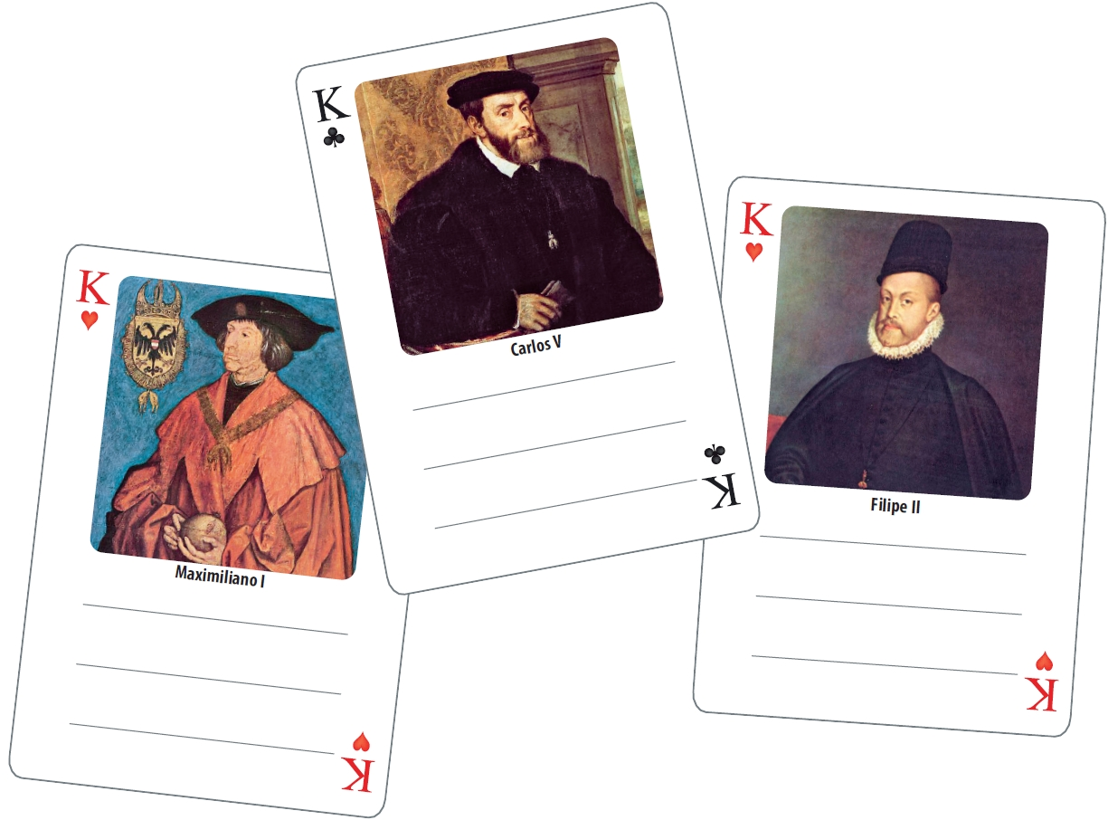

2 A família Bourbon governou a França entre os séculos XVI e XVIII.
2.1. Qual foi o desfecho do governo dos Bourbon em França?
______________________________________________________________________
______________________________________________________________________
______________________________________________________________________
2.2. Aponta duas razões que justifiquem a resposta anterior.
______________________________________________________________________
______________________________________________________________________
2.3. Completa a carta biográfica de cada monarca.
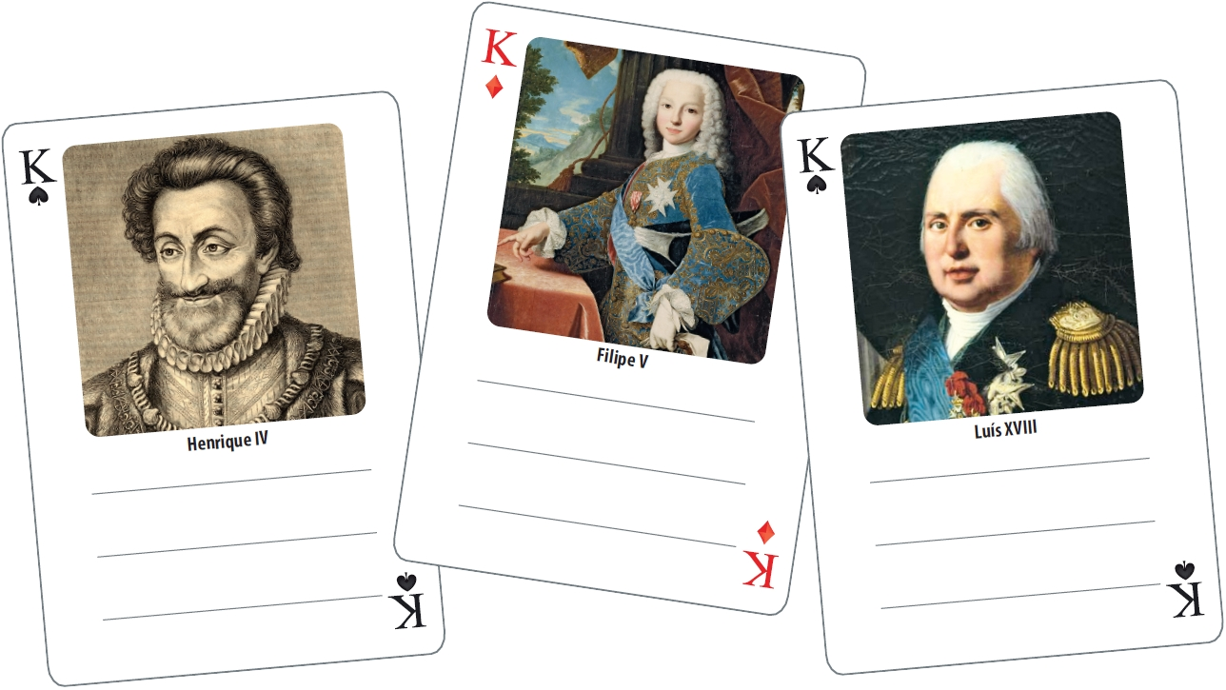
2.4. Que outros países, para além da França, foram governados pelos Bourbon?

3 Pesquisa e regista outras dinastias importantes na Europa dos séculos XIV a XIX.
______________________________________________________________________________
______________________________________________________________________________
______________________________________________________________________________

4 Quais são as famílias reinantes que ainda estão “em jogo” na Europa dos nossos dias?
______________________________________________________________________________
______________________________________________________________________________
______________________________________________________________________________

